D9B-R310-15-830-015S

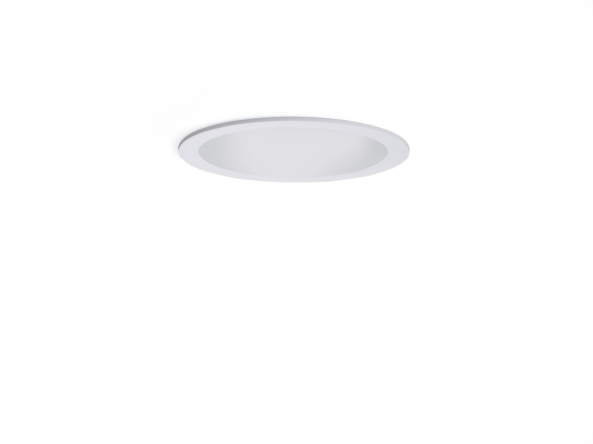
Downlight aus Polycarbonat reflektor und Linse Optik, weiss Polycarbonat (PC), mittelbreit strahlend Lichtverteilung. Weißer Polycarbonatrahmen und Reflektor bilden eine Einheit ohne sichtbare Nähte. Abmessungen: Ø 190 mm x 100 mm. individuell rund Decke Ausschnitt: Ø 175 mm. Der Reflektor schirmt die Lichtquelle ab und eine Linse verhindert Blendung. Lichtstrom: 1550 lm, Spezifischer Lichtstrom: 160 lm/W. Anschlussleistung: 9.7 W, nicht dimmbar. Frequenz: 50/60Hz AC. Spannung: 220-240V. Schutzklasse: Klasse II. LED mit überlegenem Wartungsfaktor; nach 50.000 Brennstunden behält die Leuchte 96% ihres ursprünglichen Lichtstroms. Lichtfarbe: 3000 K, Farbwiedergabe ra: 80. Farborttoleranz (initial MacAdam): ≤ 3 SDCM. Fotobiologische Sicherheit IEC/TR 62778: RG1. Polycarbonat Gehäuse, RAL9003 - weiß. IP-Schutzart: IP20. Energieeffizienzklasse der Lichtquelle nach EU-Richtlinie 2019/2015: D. Glühdrahttest: 850°C. 5 Jahre Garantie auf Leuchte und Treiber. Zertifikate: CE, ENEC. Leuchte mit halogenfreiem Kabel. Die Leuchte wurde nach der Norm EN 60598-1 in einem nach ISO 9001 und ISO 14001 zertifizierten Unternehmen entwickelt und produziert.

